**АНАЛИЗ ЭФФЕКТИВНОСТИ ДОСТАВКИ КОНТЕЙНЕРНЫХ ГРУЗОВ МОРСКИМ ТРАНСПОРТОМ С ИСПОЛЬЗОВАНИЕ СЕВЕРНОГО МОРСКОГО ПУТИ**

**Козунов А. Л.,** специальность 1-26 02 05 « Логистика»

Научный руководитель - Туровец А. М., старший преподаватель

Морские грузоперевозки являются самым дешевым способом перевозки грузов. Однако и этот способ перевозки может быть еще дешевле, если использовать пути, которые имеют наименьшее расстояние. Так, например, в качестве альтернативы привычному всем пути, проходящему через Суэцкий канал, появился Северный морской путь.

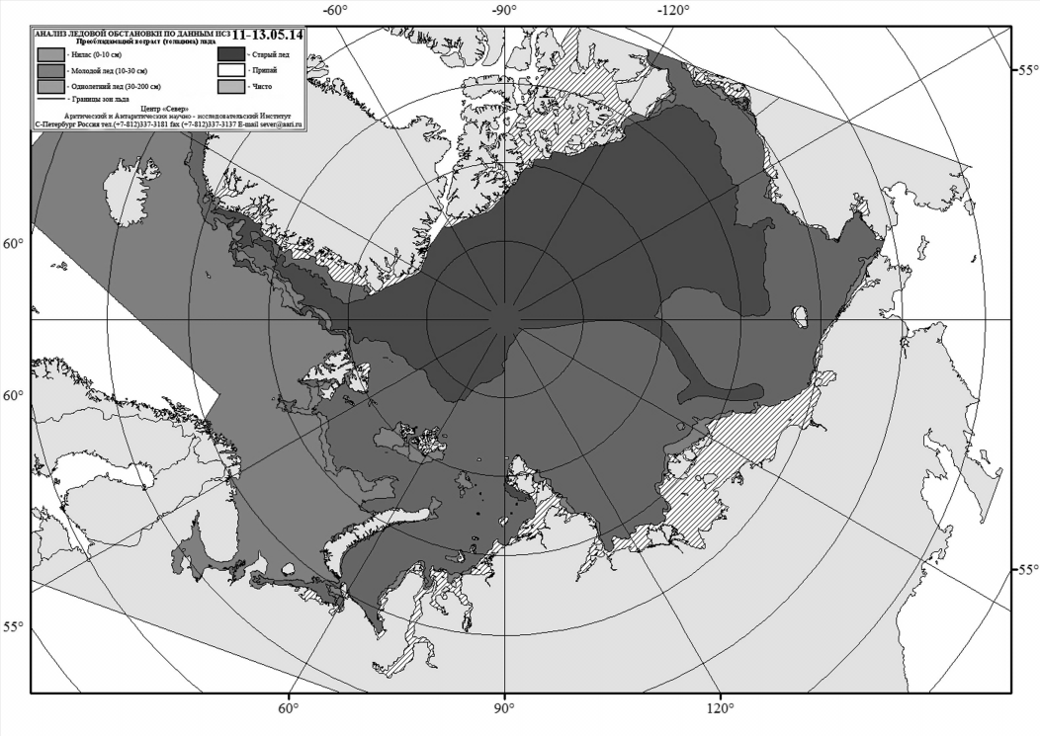Северный морской путь (СМП) – главная судоходная магистраль России в Арктике. Его длина от Карских Ворот до бухты Провидения составляет 5600 км. Акватория СМП начинается от мыса Дежнёва и заканчивается мысом Желаний и Карскими Воротами. Несмотря на короткое расстояние, СМП находится в Арктике, что вызывает некоторые сложности при попытке прохода через него у простого контейнеровоза. Такими сложностями является слой льда, который нельзя пройти без ледокола. В настоящий период льдом покрыты значительные части СМП (Рисунок 1).

Рисунок 1 – Карта оледенения Северного Морского Пути

Льдом толщиной от 30 до 200 см покрыты Чукотское море, Восточно–Сибирское море, море Лаптевых, а так же Карское море. В Баренцевом море льда не наблюдается.

Таким образом для организации перевозок грузов по СМП из Китая потребуются значительные затраты ресурсов, что существенно повысит стоимость перевозки. Однако летом 2013 года китайский контейнеровоз Yong Sheng прошел СМП и без проблем достиг Роттердама. Объясняется это тем, что арктические льды активно тают, высвобождая воду из под своей массы. Таким образом путь становится свободным, и затраты резко снижаются.

Рассмотрим плюсы и минусы использования СМП для перевозок международных грузов (Рисунок 2).

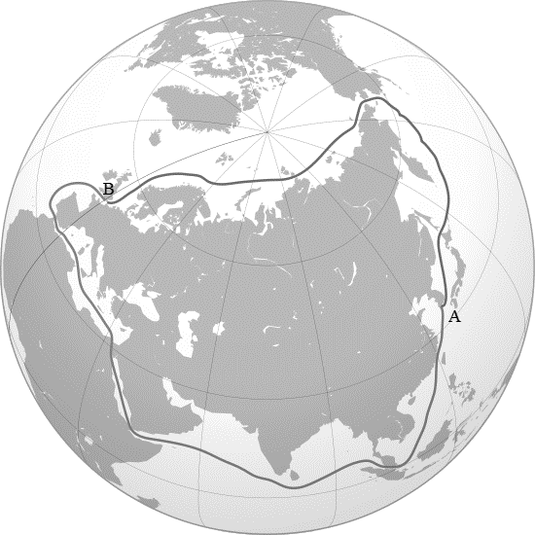

Рисунок 2 – Сравнение СМП и альтернативных маршрутов

Основным плюсом использования СМП, как уже было сказано, является его протяженность. Мы видим это даже невооруженным глазом, анализируя оба пути из пункта А в пункт В. Следовательно, если нам необходимо пройти меньшее расстояние, то потребуется меньшее количество топлива на прохождение расстояния, что сэкономит большое количество денежных средств. А значит, если мы используем меньше топлива, то мы можем перевозить большее количество грузов за раз, что увеличивает скорость и объемы перевозок. Кроме того на СМП отсутствуют пираты, а это значит, что шансы, что ваш груз будет угнан, снижаются практически до нуля.

Из минусов можно отметить сложности в использовании СМП в зимнее, осеннее, а так же весеннее время.

Таким образом, можно сказать, что СМП заметно сокращает стоимость и время транспортировки грузов. Данное направление является очень перспективным, так как ввиду активного таяния льдов, открываются все большие возможности для судов в водах Арктики.

ЛИТЕРАТУРА

1. Первый китайский контейнеровоз отправился в Европу через Арктику: перспективы Северного морского пути// Информационное агентство REGNUM <http://www.regnum.ru/news/polit/1697769.html> – дата доступа 14.05.2014
2. Северный морской путь России: нереализованные возможности// Блог.КОБ.томск.ру <http://blog.kob.tomsk.ru/1891>– дата доступа 14.05.2014
3. Атомный ледокольный флот – ключевое звено обеспечения геополитических интересов россии в арктике// РосАтом Флот <http://www.rosatomflot.ru/index.php?menuid=20>– дата доступа 14.05.2014
4. Ольшанский Н.В. Перспективы развития Северного морского пути как одного из направлений транзита и экспорта российских сырьевых товаров // Российское предпринимательство. – 2012. – № 7 (205). – c. 4–9. –<http://www.creativeconomy.ru/articles/23280/>– дата доступа 14.05.2014
5. Северный морской путь: история освоения// Путь в Сибирь <http://www.ikz.ru/siberianway/sevmorput.html>– дата доступа 14.05.2014
6. Википедия// Северный морской путь <http://ru.wikipedia.org/wiki/Северный_морской_путь>– дата доступа 14.05.2014
7. Федеральное государственное казенное учреждение «Администрация Северного морского пути»// Долгосрочные ледовые прогнозы <http://www.nsra.ru/ru/dolgosrochnie_prognozi/>– дата доступа 14.05.2014